TRƯỜNG CAO ĐẲNG CÔNG NGHỆ THỦ ĐỨC

**KHOA CÔNG NGHỆ THÔNG TIN**



**BÁO CÁO KẾT THÚC MÔN HỌC**

**Lập trình android nâng cao**

**Xây dựng ứng dụng “QUẢN LÝ TRUYỀN HÌNH”**

|  |
| --- |
| **Giảng viên hƣớng dẫn: Trương Bá Thái** |
| **Sinh viên thực hiện: Nhóm 7**   1. **LÊ THỊ ÁNH VI** 2. **NGUYỄN THỊ THÙY DƯƠNG**   **Khoa: Công nghệ thông tin Khóa: 2018** |

**NHẬT KÝ HOẠT ĐỘNG NHÓM 7**

|  |  |  |  |  |  |
| --- | --- | --- | --- | --- | --- |
| **STT** | **HỌ TÊN** | **CÔNG VIỆC** | **TỰ**  **ĐÁNH GIÁ** | **NHÓM**  **ĐÁNH GIÁ** | **KÝ TÊN** |
| **1** | Lê  Thị  Ánh  Vi | Nghiêm cứu đề tài  Viết SRS  Viết SDS  Viết báo cáo  Làm mục Giao diện, Adapter, database  Làm UI phần thể loại, Chương trình phát sóng, danh sách chi tiết. | 90% | 90% | Vi |
| **2** | Nguyễn Thị Thùy Dương | Nghiêm cứu đề tài  Viết SRS  Viết SDS  Làm mục model và Giao diện  Thiết kế UI phần BTV, main  Báo cáo cuối kỳ word, PowerPoin | 90% | 90% | Dương |

Mục lục

CHƢƠNG 1. MỞ ĐẦU 4

* 1. Giới thiệu môn học và nhóm thực hiện 4
  2. Mô tả ứng dụng 4
  3. Ứng dụng trong cuộc sống 4

CHƢƠNG 2 PHÂN TÍCH CẤU TRÚC HỆ THỐNG 5

* 1. Phân tích thiết hệ thống 5
  2. Thiết kế hệ thống 19

CHƢƠNG 3. CÀI ĐẶT 34

* 1. Màn hình home 34
  2. Màn hình xem thông tin thời tiết tại TP.HCM 35
  3. Màn hình xem thời tiết 7 ngày tiếp theo 36
  4. Màn hình tìm kiếm 37
  5. Màn hình lịch sử 38

CHƢƠNG 4. KẾT QUẢ ĐẠT ĐƢỢC 40

* 1. Kết quả đạt được 40
  2. Kết luận 40

# CHƢƠNG 1. MỞ ĐẦU

## Giới thiệu môn học và nhóm thực hiện

Môn di động 2 là môn nâng cao của di động 1. Môn học này giúp sinh viên phát triển kỹ năng lập trình, tự tiềm kiếm, cập nhật kiến thức mới giúp áp dụng cho các dự án thực tế.

Kiến thức mới: API, JSON, splash screen, navigation drawer, tìm hiểu và sử dụng thư viện Volley, thư viện Picasso.

Thành viên thực hiện:

* Lê Thị Ánh Vi (Leader)
* Nguyễn Thị Thuỳ Dương

## Mô tả ứng dụng

* + - Tên ứng dụng: Quản Lý Truyền Hình
    - Biên Tập Viên
    - Chương Trình
    - Thể Loại
    - Thông tin phát sóng

## Ứng dụng trong cuộc sống

Với việc điện thoại thông minh, thiết bị mạng ngày càng phát triển vì vậy các ứng dụng có kết nối mạng được sử dụng liên tục.

Ứng dụng quản lý truyền hình giúp quản lý công việc tốt hơn mọi lúc mọi nơi chỉ cần 1 điện thoại android và 1 kết nối mạng.

# CHƢƠNG 2 PHÂN TÍCH CẤU TRÚC HỆ THỐNG

## Phân tích thiết hệ thống

**Tổng quan:** Đây là ứng dụng dùng để quản lý truyền hình. Xem quản lý truyền hình tại địa điểm hiện hành của thiết bị hoặc địa điển do người dùng nhập vào.

### Phạm vi đề tài:

* + - Theo dõi Biên Tập viên,Chương trình, thể loại,Thông tin phát sóng
    - Lập trình trên android studio v2.3.3
    - Hệ điều hành android: 4.0+
    - Ứng dụng lấy API từ Website: [http://openweathermap.org](http://openweathermap.org/)
    - Thiết bị thử ghiệm: Galaxy Nesus, galaxy dous
    - Độ phân giải màn hình 480x800px 5inch

**a. Chức năng #1: Màn hình giao diện 1**

o **Giao diện ngƣời dùng**

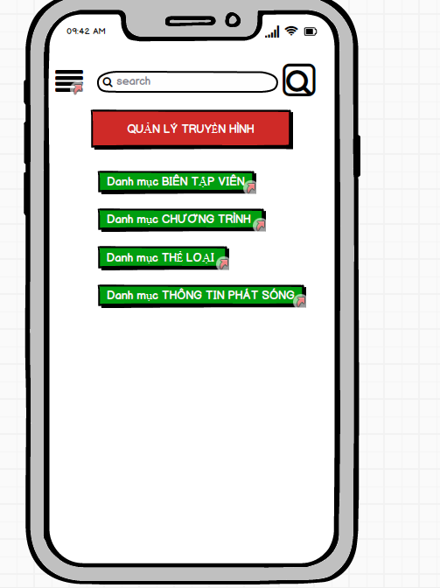

**Hình 1 Màn hình**

o **Yêu cầu chức năng**

|  |  |  |  |
| --- | --- | --- | --- |
| Tiêu đề | Mô tả | Qui trình | Kết quả |
| Màn hình | Hiển thị logo | Sau 3s chuyển qua màn hình chính | Hoàn thành |

**b. Chức năng #2: Màn hình giao diện 2**

o **Giao diện**



**Hình 1 Màn hình home**

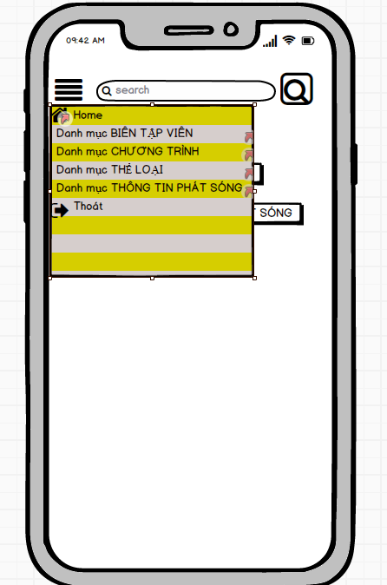

**Hình 1 Navigation drawer menu**

o **Yêu cầu chức năng**

|  |  |  |  |
| --- | --- | --- | --- |
| Tiêu đề | Mô tả | Qui trình | Kết quả |
| Màn hình home | Màn hình chính có:  - 2 icon  - 4 button  - 1 search Box | Thiết kế | Hoàn thành |
| Button “Danh mục BIÊN TẬP VIÊN” | Chuyển sang giao diện”  BIÊN TẬP VIÊN” | Click | Chuyển sang giao  diện” BIÊN TẬP VIÊN” |
| Button “Danh mục CHƯƠNG TRÌNH” | Chuyển sang giao diện  “CHƯƠNG TRÌNH” | Click | Chuyển sang giao diện “CHƯƠNG TRÌNH” |
| Button “Danh mục THỂ LOẠI” | Chuyển sang giao diện  “THỂ LOẠI” | Click | Chuyển sang giao  diện “THỂ LOẠI” |
| Button “Danh mục THÔNG TIN PHÁT SÓNG” | Chuyển sang giao diện  “THÔNG TIN PHÁT SÓNG” | Click | Chuyển sang giao  diện “THÔNG TIN PHÁT SÓNG” |
| Navigation drawer  menu “Home” | Chuyển sang giao diện  “Home” | Click | Chuyển sang giao diện “Home” |
| Navigation drawer  menu ““Danh mục BIÊN TẬP VIÊN” | Chuyển sang giao diện  ““BIÊN TẬP VIÊN” | Click | Chuyển sang giao  diện ““BIÊN TẬP VIÊN” |
| Navigation drawer  menu “Danh mục CHƯƠNG TRÌNH” | Chuyển sang giao diện  ““CHƯƠNG TRÌNH” | Click | Chuyển sang giao diện“CHƯƠNG TRÌNH” |
| Navigation drawer  menu “Danh mục THỂ LOẠI” | Chuyển sang giao diện  ““THỂ LOẠI” | Click | Chuyển sang giao diện“THỂ LOẠI” |
| Navigation drawer  menu “Danh mục THÔNG TIN PHÁT SÓNG” | Chuyển sang giao diện  ““THÔNG TIN PHÁT SÓNG” | Click | Chuyển sang giao diện“THÔNG TIN PHÁT SÓNG” |
| Navigation drawer  menu “Thoát” | Thoát | Click | Thoát |

**c. Chức năng #3: Màn hình giao diện 3**

o **Màn hình Biên Tập Viên**

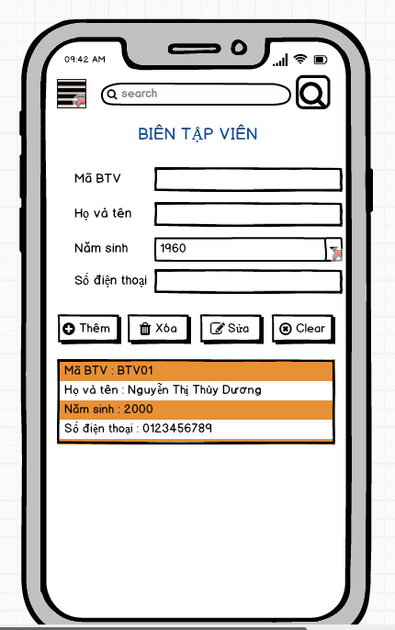

**Hình 1 Màn hình Biên Tập viên**

o **Yêu cầu chức năng**

|  |  |  |  |  |  |  |
| --- | --- | --- | --- | --- | --- | --- |
| Tiêu đề | Mô tả | | Qui trình | | Kết quả | |
| Màn hình BIÊN TẬP VIÊN | Màn hình chính có:  5 Label  3 Text input  1 ComboBox  4 button  1 List | | N/A | | N/A | |
| Button “Thêm” | Thêm thông tin mình đã Thêm | | Click | | Hiển thị thông tin mình đã thêm vào  1 list view | |
| Button “Xoá” | Khi chọn vào 1 thông tin nào muốn xoá thì bấm vào nút “Xoá” | | Click | | Nó sẽ “Xoá” thông tin mình muốn xoá | |
| Button “Sửa” | Khi chọn vào 1 thông tin nào đó muốn sửa nó sẽ hiện lên các thông tin mình muốn sửa | | Click | | Khi bấm vào nút “Sửa” nó sẽ sửa thôngt in cho mình | |
| Button “Clear” | | Khi bấm vào nút “Clear” nó sẽ xoá trắng thông tin | | Click | | Khi bấm vào nút Clear nó sẽ xoá trắng thông tin |
| List view “Hiển thị thông tin” | | Sẽ hiển thị thông tin mình đã nhập | | N/A | | Hiển thị thông tin |
| Seach “Tìm kiếm “ | | HIển thị thông tin mình đã tìm | | Click | | HIển thị các thông tin mình muốn tìm kiếm |

**d. Chức năng #4: Màn hình giao diện 4**

o **Màn hình Chương trình**

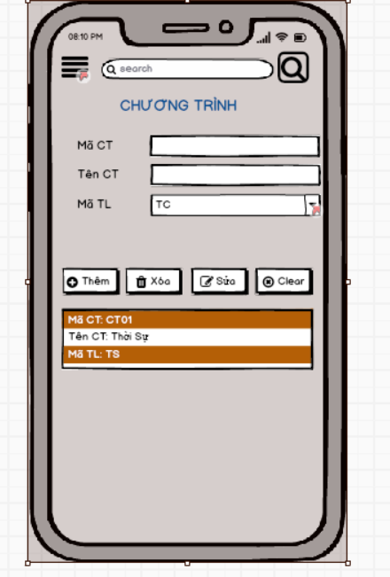

**Hình 1 Màn hình Xem Chương trình**

o **Yêu cầu chức năng**

|  |  |  |  |  |  |  |
| --- | --- | --- | --- | --- | --- | --- |
| Tiêu đề | Mô tả | | Qui trình | | Kết quả | |
| Màn hình CHƯƠNG TRÌNH | Màn hình chính có:  3 Label  2 Text input  1 ComboBox  4 button  1 List | | N/A | | N/A | |
| Button “Thêm” | Thêm thông tin mình đã Thêm | | Click | | Hiển thị thông tin mình đã thêm vào  1 list view | |
| Button “Xoá” | Khi chọn vào 1 thông tin nào muốn xoá thì bấm vào nút “Xoá” | | Click | | Nó sẽ “Xoá” thông tin mình muốn xoá | |
| Button “Sửa” | Khi chọn vào 1 thông tin nào đó muốn sửa nó sẽ hiện lên các thông tin mình muốn sửa | | Click | | Khi bấm vào nút “Sửa” nó sẽ sửa thôngt in cho mình | |
| Button “Clear” | | Khi bấm vào nút “Clear” nó sẽ xoá trắng thông tin | | Click | | Khi bấm vào nút Clear nó sẽ xoá trắng thông tin |
| List view “Hiển thị thông tin” | | Sẽ hiển thị thông tin mình đã nhập | | N/A | | Hiển thị thông tin |
| Seach “Tìm kiếm “ | | HIển thị thông tin mình đã tìm | | Click | | HIển thị các thông tin mình muốn tìm kiếm |

**e. Chức năng #5: Màn hình giao diện 5**

o **Màn hình Thể Loại**

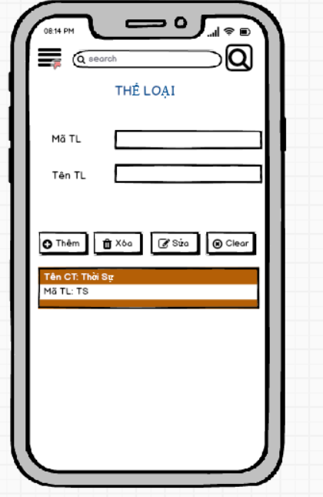

**Hình 1 màn hình Thể Loại**

o **Yêu cầu chức năng**

|  |  |  |  |  |  |  |
| --- | --- | --- | --- | --- | --- | --- |
| Tiêu đề | Mô tả | | Qui trình | | Kết quả | |
| Màn hình THỂ LOẠI | Màn hình chính có:  2 Label  2 Text input  4 button  1 List | | N/A | | N/A | |
| Button “Thêm” | Thêm thông tin mình đã Thêm | | Click | | Hiển thị thông tin mình đã thêm vào  1 list view | |
| Button “Xoá” | Khi chọn vào 1 thông tin nào muốn xoá thì bấm vào nút “Xoá” | | Click | | Nó sẽ “Xoá” thông tin mình muốn xoá | |
| Button “Sửa” | Khi chọn vào 1 thông tin nào đó muốn sửa nó sẽ hiện lên các thông tin mình muốn sửa | | Click | | Khi bấm vào nút “Sửa” nó sẽ sửa thôngt in cho mình | |
| Button “Clear” | | Khi bấm vào nút “Clear” nó sẽ xoá trắng thông tin | | Click | | Khi bấm vào nút Clear nó sẽ xoá trắng thông tin |
| List view “Hiển thị thông tin” | | Sẽ hiển thị thông tin mình đã nhập | | N/A | | Hiển thị thông tin |
| Seach “Tìm kiếm “ | | HIển thị thông tin mình đã tìm | | Click | | HIển thị các thông tin mình muốn tìm kiếm |

**f. Chức năng #6: Màn hình giao diện 6**

o **Màn hình Thông Tin Phát Sóng**

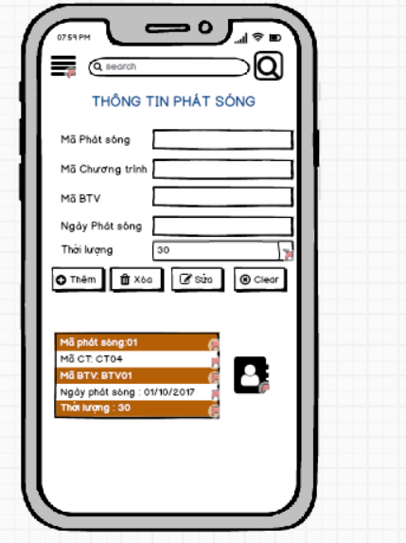

**Hình 1 Màn Thông tin phát sóng**

o **Yêu cầu chức năng**

|  |  |  |  |  |  |  |
| --- | --- | --- | --- | --- | --- | --- |
| Tiêu đề | Mô tả | | Qui trình | | Kết quả | |
| Màn hình Thông tin phát sóng | Màn hình chính có:  5 Label  4 Text input  1 ComboBox  4 button  1 List  1 icon | | N/A | | N/A | |
| Button “Thêm” | Thêm thông tin mình đã Thêm | | Click | | Hiển thị thông tin mình đã thêm vào  1 list view | |
| Button “Xoá” | Khi chọn vào 1 thông tin nào muốn xoá thì bấm vào nút “Xoá” | | Click | | Nó sẽ “Xoá” thông tin mình muốn xoá | |
| Button “Sửa” | Khi chọn vào 1 thông tin nào đó muốn sửa nó sẽ hiện lên các thông tin mình muốn sửa | | Click | | Khi bấm vào nút “Sửa” nó sẽ sửa thôngt in cho mình | |
| Button “Clear” | | Khi bấm vào nút “Clear” nó sẽ xoá trắng thông tin | | Click | | Khi bấm vào nút Clear nó sẽ xoá trắng thông tin |
| List view “Hiển thị thông tin” | | Sẽ hiển thị thông tin mình đã nhập | | N/A | | Hiển thị thông tin |
| Seach “Tìm kiếm “ | | HIển thị thông tin mình đã tìm | | Click | | HIển thị các thông tin mình muốn tìm kiếm |
| Icon “Hiên thị thông tin chi tiết” | | Khi nhấp vào Icon sẽ Chuyển sang giao diện  “Thông tin chi tiết” | | Click | | Chuyển sang giao diện  “Thông tin chi tiết” |

**g. Chức năng #7: Màn hình giao diện 7**

o **Màn hình Thông tin chi tiết**

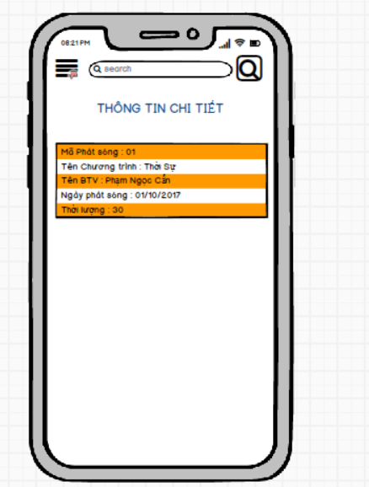

**Hình 1 Màn Thông tin chi tiết**

|  |  |  |  |
| --- | --- | --- | --- |
| Tiêu đề | Mô tả | Qui trình | Kết quả |
| Màn hình Thông tin chi tiết | Màn hình chính có:  1 List | N/A | N/A |
| List view “Hiển thị thông tin chi tiết” | Hiển thị thông tin chi tiết của “Thông tin phát sóng” | N/A | Hiển thị thông tin chi tiết |

## Thiết kế hệ thống

**Tổng quan:** Tài liệu dùng để cho nhóm trưởng phân công công việc cho các thành viên giúp phân công công việc 1 cách dễ dàng, bố trí việc làm và phân bổ công việc hợp lý. Mô tả chi tiết công việc cho từng màn hình.

### Yêu cầu chức năng:

1. **Màn hình splash**
   * **Giao diện ngƣời dùng**

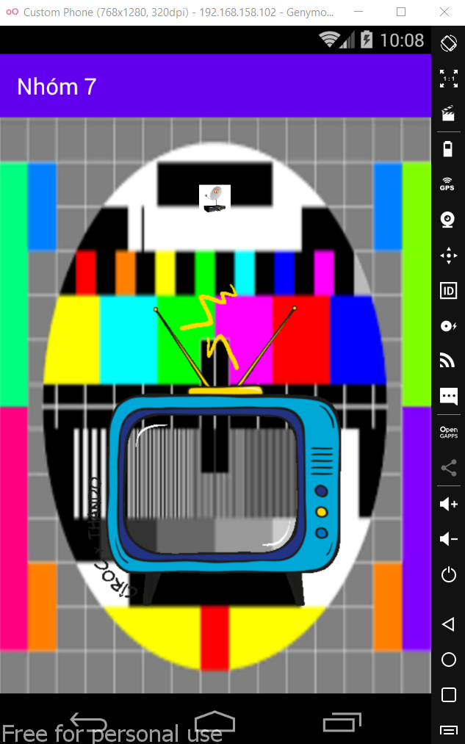

**Hình 1 Splash screen**

### Yêu cầu chức năng

|  |  |  |  |
| --- | --- | --- | --- |
| Tiêu đề | Mô tả | Qui trình | Kết quả |
| Splash screen | Màn hình Splasd | Sau 3s chuyển màn hình | Chuyển qua màn hình chính |

**Làm thế nào:** Splash screen

* Chạy ứng dụng
* Chương trình sẽ chạy màn hình Splash
* Sau 3s sẽ tự động chuyển qua màn hình chính

### Màn hình chính

* + **Giao diện ngƣời dùng**

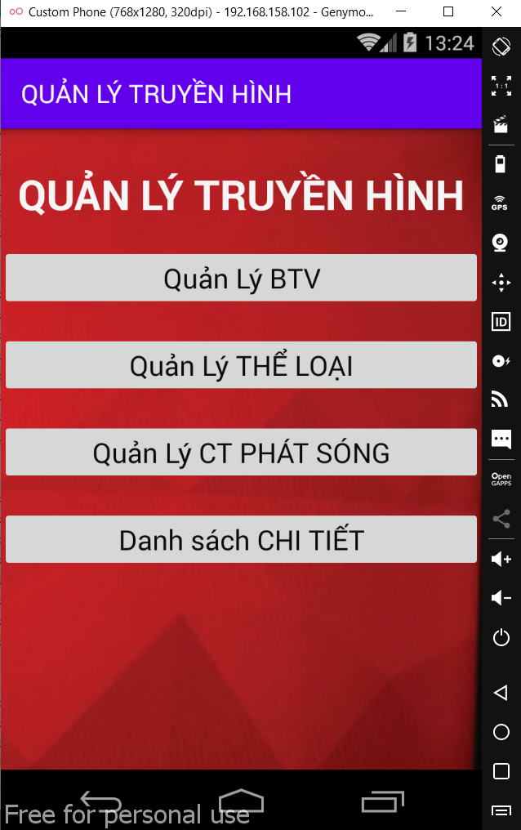

**Hình 2 Màn hình chính**

### Yêu cầu chức năng

|  |  |  |  |
| --- | --- | --- | --- |
| Tiêu đề | Mô tả | Qui trình | Kết quả |
| Màn hình home | Màn hình chính có:  - 4 button | Thiết kế | Hoàn thành |
| Button “Danh mục BIÊN TẬP VIÊN” | Chuyển sang giao diện”  BIÊN TẬP VIÊN” | Click | Chuyển sang giao  diện” BIÊN TẬP VIÊN” |
| Button “Danh mục CHƯƠNG TRÌNH” | Chuyển sang giao diện  “CHƯƠNG TRÌNH VÀ PHÁT SÓNG” | Click | Chuyển sang giao diện “CHƯƠNG TRÌNH VÀ PHÁT SÓNG” |
| Button “Danh mục THỂ LOẠI” | Chuyển sang giao diện  “THỂ LOẠI” | Click | Chuyển sang giao  diện “THỂ LOẠI” |
| Button “Danh mục THÔNG TIN PHÁT SÓNG” | Chuyển sang giao diện  “Danh Sách Chi Tiết” | Click | Chuyển sang giao  diện “Danh Sách Chi Tiết” |

**Làm thế nào:** Màn hình chính ImageButton “Biên Tập Viên”

* + Click button Biên Tập viên
  + Ứng dụng chuyển qua màn hình Biên Tập viên ImageButton “Chương Trình và phát sóng”
  + Click button Chương Trình và phát sóng
  + Ứng dụng chuyển qua màn hình Chương Trình và phát sóng ImageButton “Thể Loại”
  + Click button Thể Loại
  + Ứng dụng chuyển qua màn hình Thể Loại ImageButton “Danh sách chi tiết”
  + Click button Thông tin phát sóng
  + Ứng dụng chuyển qua màn hình Danh sách chi tiết

### Màn hình Biên Tập viên

* + **Giao diện ngƣời dùng**

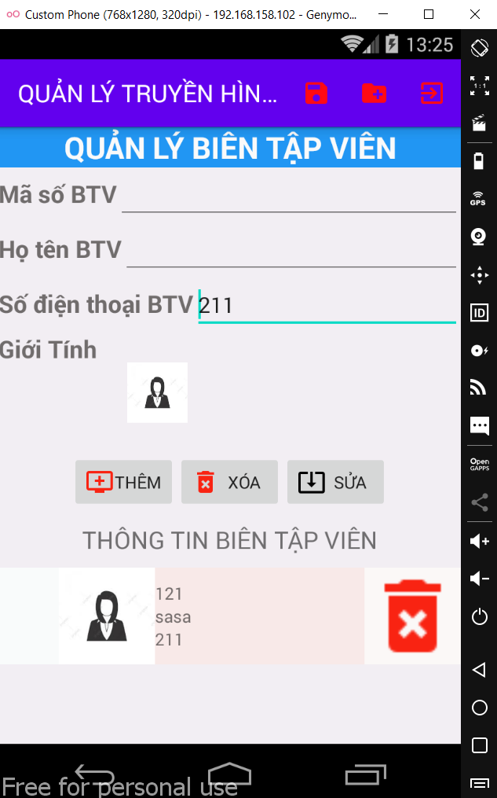

**Hình 1 Màn hình Biên tập viên**

### Yêu cầu chức năng

|  |  |  |  |  |  |  |
| --- | --- | --- | --- | --- | --- | --- |
| Tiêu đề | Mô tả | | Qui trình | | Kết quả | |
| Màn hình BIÊN TẬP VIÊN | Màn hình chính có:  4 Label  3 Text input  4 button  1 List | | N/A | | N/A | |
| Button “Thêm” | Thêm thông tin mình đã Thêm | | Click | | Hiển thị thông tin mình đã thêm vào  1 list view | |
| Button “Xoá” | Khi chọn vào 1 thông tin nào muốn xoá thì bấm vào nút “Xoá” | | Click | | Nó sẽ “Xoá” thông tin mình muốn xoá | |
| Button “Sửa” | Khi chọn vào 1 thông tin nào đó muốn sửa nó sẽ hiện lên các thông tin mình muốn sửa | | Click | | Khi bấm vào nút “Sửa” nó sẽ sửa thôngt in cho mình | |
| List view “Hiển thị thông tin” | | Sẽ hiển thị thông tin mình đã nhập | | N/A | | Hiển thị thông tin |

**Làm thế nào:** Màn hình Biên Tập Viên Màn hình chính

* + Ứng dụng đưa ra màn hình Biên Tập viên:
* Mã số BTV
* Họ tên BTV
* Số Điện thoại
* Giới tính

Button “Thêm”

* + Click button Thêm
  + Ứng dụng Thêm thông tin Button “Xoá”
  + Click button Xoá
  + Ứng dụng sẽ xoá thông tin đã chỉ định

Button “Sửa”

* + Click button Sửa
  + Ứng dụng sẽ chuyễn đến thông tin mình

Màn hình Danh sách

* + **Giao diện ngƣời dùng**

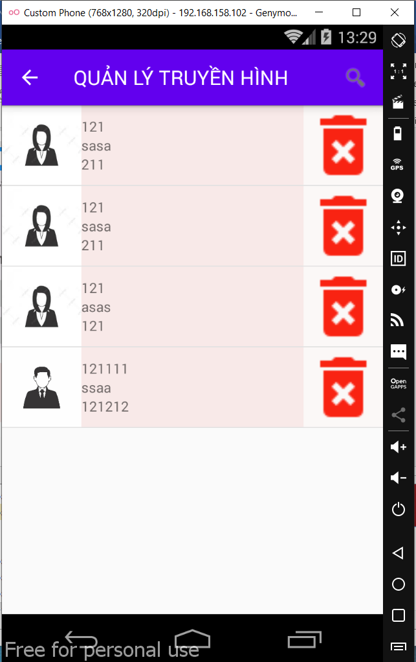

**Hình 1 Màn hình Danh sách**

### Yêu cầu chức năng

|  |  |  |  |
| --- | --- | --- | --- |
| Tiêu đề | Mô tả | Qui trình | Kết quả |
| Màn hình Danh sách chi tiét BTV | Màn hình chính có:  1 List  3Text view | N/A | N/A |
| List view “Hiển thị thông tin” | Sẽ hiển thị thông tin mình đã nhập | N/A | Hiển thị thông tin |

**Làm thế nào:** Màn hình Danh sách chi tiết BTV

Màn hình chính

Menu:

-Click menu ”DanhSach”

-Chuyển sang giao diện “Danh sách BTV”

### Màn hình Quản Lý các thể loại

* + **Giao diện ngƣời dùng**

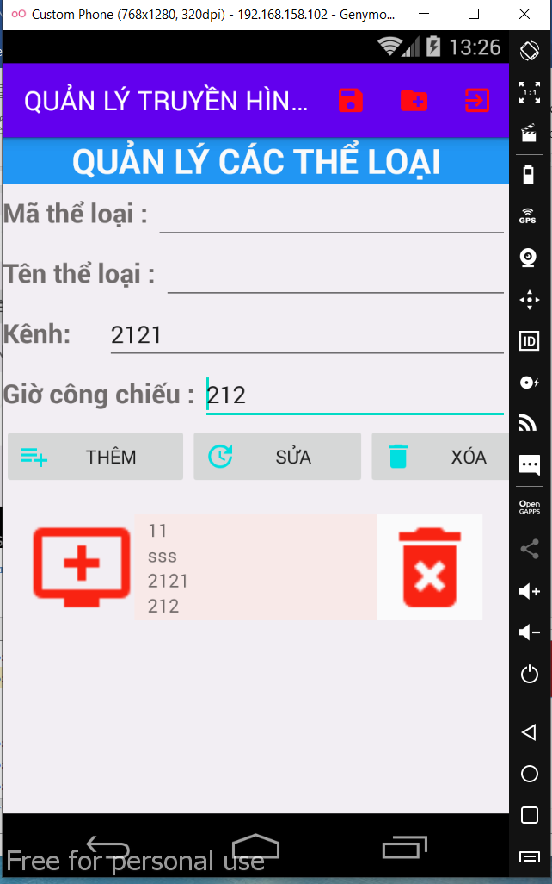

**Hình 1 màn hình Thể loại**

### Yêu cầu chức năng

|  |  |  |  |  |  |  |
| --- | --- | --- | --- | --- | --- | --- |
| Tiêu đề | Mô tả | | Qui trình | | Kết quả | |
| Màn hình THỂ LOẠI | Màn hình chính có:  4 Label  4 Text input  3 button  1 List | | N/A | | N/A | |
| Button “Thêm” | Thêm thông tin mình đã Thêm | | Click | | Hiển thị thông tin mình đã thêm vào  1 list view | |
| Button “Xoá” | Khi chọn vào 1 thông tin nào muốn xoá thì bấm vào nút “Xoá” | | Click | | Nó sẽ “Xoá” thông tin mình muốn xoá | |
| Button “Sửa” | Khi chọn vào 1 thông tin nào đó muốn sửa nó sẽ hiện lên các thông tin mình muốn sửa | | Click | | Khi bấm vào nút “Sửa” nó sẽ sửa thôngt in cho mình | |
| List view “Hiển thị thông tin” | | Sẽ hiển thị thông tin mình đã nhập | | N/A | | Hiển thị thông tin |

**Làm thế nào**: Màn hình Thể Loại Màn hình chính

* + Ứng dụng đưa ra màn hình Thể Loại:
* Mã TL
* Tên TL
* Kênh TL
* Giờ công chiếu

Button “Thêm”

* + Click button Thêm
  + Ứng dụng Thêm thông tin Button “Xoá”
  + Click button Xoá
  + Ứng dụng sẽ xoá thông tin đã chỉ định

Button “Sửa”

* + Click button Sửa
  + Ứng dụng sẽ chuyễn đến thông tin mình

### Màn hình lịch sử

* + **Giao diện ngƣời dùng**

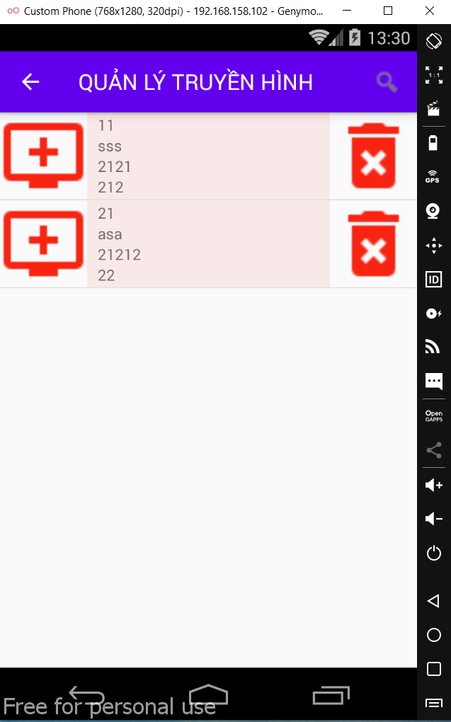

**Hình 1 Màn hình lịch sử**

### Yêu cầu chức năng

|  |  |  |  |
| --- | --- | --- | --- |
| Tiêu đề | Mô tả | Qui trình | Kết quả |
| Màn hình Danh sách chi tiét BTV | Màn hình chính có:  1 List  3Text view | N/A | N/A |
| List view “Hiển thị thông tin” | Sẽ hiển thị thông tin mình đã nhập | N/A | Hiển thị thông tin |

**Làm thế nào:** Màn hình Danh sách chi tiết BTV

Màn hình chính

Menu:

-Click menu ”DanhSach”

-Chuyển sang giao diện “Danh sách Chi tiết Thể Loại”

### Màn hình Chương trình và Phát sóng

* + **Giao diện ngƣời dùng**

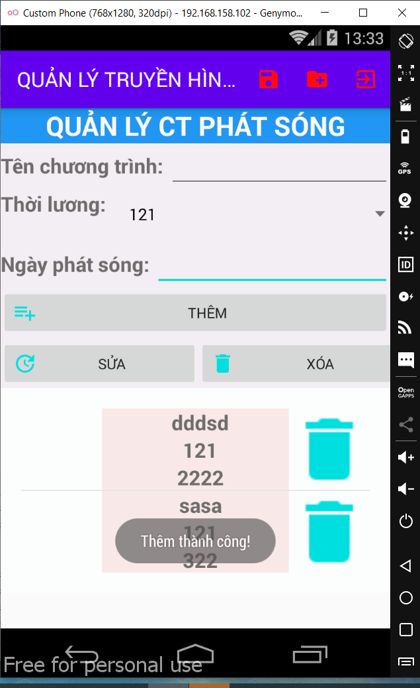

**Hình 1 Màn hình chương trình và phát sóng**

### Yêu cầu chức năng

|  |  |  |  |  |  |  |
| --- | --- | --- | --- | --- | --- | --- |
| Tiêu đề | Mô tả | | Qui trình | | Kết quả | |
| Màn hình Chương trình và phát sóng | Màn hình chính có:  3 Label  2 Text input  1 combox  3 button  1 List | | N/A | | N/A | |
| Button “Thêm” | Thêm thông tin mình đã Thêm | | Click | | Hiển thị thông tin mình đã thêm vào  1 list view | |
| Button “Xoá” | Khi chọn vào 1 thông tin nào muốn xoá thì bấm vào nút “Xoá” | | Click | | Nó sẽ “Xoá” thông tin mình muốn xoá | |
| Button “Sửa” | Khi chọn vào 1 thông tin nào đó muốn sửa nó sẽ hiện lên các thông tin mình muốn sửa | | Click | | Khi bấm vào nút “Sửa” nó sẽ sửa thôngt in cho mình | |
| List view “Hiển thị thông tin” | | Sẽ hiển thị thông tin mình đã nhập | | N/A | | Hiển thị thông tin |

**Làm thế nào**: Màn hình chương trình và phát sóng Màn hình chính

* + Ứng dụng đưa ra màn hình chương trình và phát sóng:
* Tên CT
* Thời lượng
* Ngày phát sóng

Button “Thêm”

* + Click button Thêm
  + Ứng dụng Thêm thông tin Button “Xoá”
  + Click button Xoá
  + Ứng dụng sẽ xoá thông tin đã chỉ định

Button “Sửa”

* + Click button Sửa
  + Ứng dụng sẽ chuyễn đến thông tin mình

### Màn hình lịch sử

* + **Giao diện ngƣời dùng**

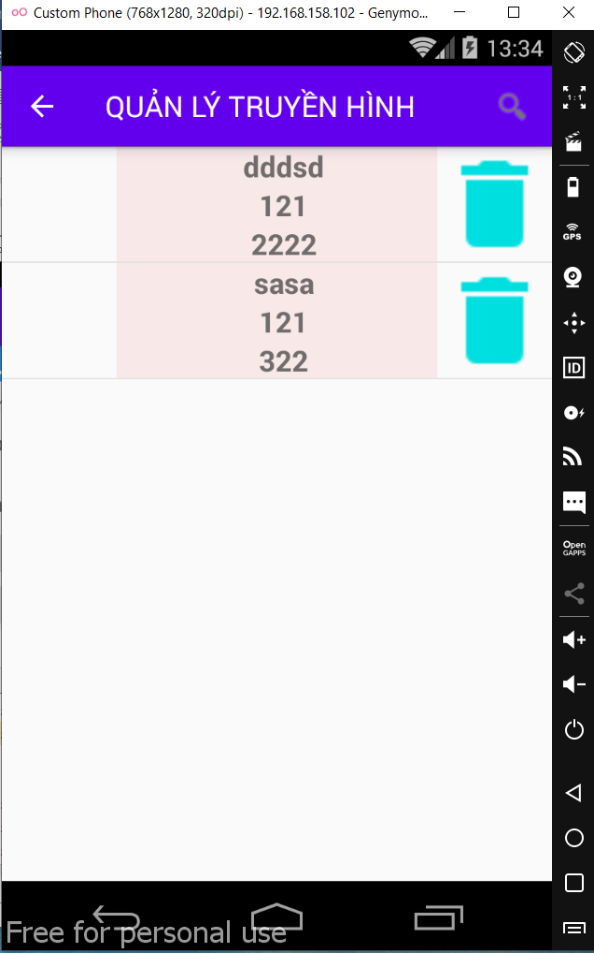

**Hình 1 Màn hình lịch sử**

### Yêu cầu chức năng

### Yêu cầu chức năng

|  |  |  |  |
| --- | --- | --- | --- |
| Tiêu đề | Mô tả | Qui trình | Kết quả |
| Màn hình Danh sách chi tiét BTV | Màn hình chính có:  1 List  3Text view | N/A | N/A |
| List view “Hiển thị thông tin” | Sẽ hiển thị thông tin mình đã nhập | N/A | Hiển thị thông tin |

**Làm thế nào:** Màn hình Danh sách chi tiết chương trình và phát sóng

Màn hình chính

Menu:

-Click menu ”DanhSach”

-Chuyển sang giao diện “Danh sách Chi tiết chương trình và phát sóng”

# CHƢƠNG 3. CÀI ĐẶT

## Màn hình home

## 

## Màn hình Biên Tập viên

Thêm BTV:

**public void** ThemBTV(BienTapVien btv) {  
 SQLiteDatabase db = **dbHelper**.getWritableDatabase();  
 ContentValues values = **new** ContentValues();  
 values.put(**"maBTV"**, btv.getmaBTV());  
 values.put(**"hoTenBTV"**, btv.gethoten());  
 values.put(**"SDT"**, btv.getsdt());  
 values.put(**"gioitinh"**, btv.getgioitinh());  
 db.insert(**"btv"**, **null**, values);  
}

Xoá BTV:

**public void** xoaBTV(BienTapVien btv) {  
 SQLiteDatabase db = **dbHelper**.getWritableDatabase();  
 ContentValues values = **new** ContentValues();  
 values.put(**"maBTV"**, btv.getmaBTV());  
 values.put(**"hoTenBTV"**, btv.gethoten());  
 values.put(**"SDT"**, btv.getsdt());  
 values.put(**"gioitinh"**, btv.getgioitinh());  
 db.delete(**"BienTapVien"**, **"maBTV = '"** + btv. getmaBTV() + **"'"**, **null**);  
}

Sửa BTV:

**public void** suaBTV(BienTapVien btv) {  
 SQLiteDatabase db = **dbHelper**.getWritableDatabase();  
 ContentValues values = **new** ContentValues();  
 values.put(**"maBTV"**, btv.getmaBTV());  
 values.put(**"hoTenBTV"**, btv.gethoten());  
 values.put(**"SDT"**, btv.getsdt());  
 values.put(**"gioitinh"**, btv.getgioitinh());  
 db.update(**"BienTapVien"**, **"maBTV = '"** + btv. getmaBTV() + **"'"**, **null**);  
}

Hiển thị danh sách Biên Tập viên:

## Màn hình Thể Loại

Thêm Thể Loại:

**public void** ThemLT(TheLoai theloai) {  
 SQLiteDatabase db = **dbHelper**.getWritableDatabase();  
 ContentValues values = **new** ContentValues();  
 values.put(**"maTL"**, theloai.getMaTL());  
 values.put(**"tenTL"**, theloai.getTenTL());  
 values.put(**"kenh"**, theloai.getKenh());  
 values.put(**"giôcngchieu"**, theloai.geGiocongchieu());  
 db.insert(**"TheLoai"**, **null**, values);  
}

Xoá BTV:

**public void** xoaTheLoai(TheLoai theloai) {  
 SQLiteDatabase db = **dbHelper**.getWritableDatabase();  
 ContentValues values = **new** ContentValues();  
 values.put(**"maTL"**, theloai.getMaTL());  
 values.put(**"tenTL"**, theloai.getTenTL());  
 values.put(**"kenh"**, theloai.getKenh());  
 values.put(**"giôcngchieu"**, theloai.geGiocongchieu());  
 db.delete(**"TheLoai"**, **"maTL = '"** + theloai.getMaTL()+ **"'"**, **null**);  
}

Sửa BTV:

**public void** suaBTV(TheLoai theloai) {  
 SQLiteDatabase db = **dbHelper**.getWritableDatabase();  
 ContentValues values = **new** ContentValues();  
 values.put(**"maTL"**, theloai.getMaTL());  
 values.put(**"tenTL"**, theloai.getTenTL());  
 values.put(**"kenh"**, theloai.getKenh());  
 values.put(**"giôcngchieu"**, theloai.geGiocongchieu());

db.update(**"TheLoai"**, **"maTL = '"** + theloai.getMaTL()+ **"'"**, **null**);  
}

Hiển thị danh sách Thể Loại:

## Màn hình Chương trình và phát sóng

Thêm Chuong Trinh:

**public void** ThemLT(ChuongTrinh chuongtrinh) {  
 SQLiteDatabase db = **dbHelper**.getWritableDatabase();  
 ContentValues values = **new** ContentValues();  
 values.put(**"tenCT"**, chuongtrinh.getTenCT());  
 values.put(**"maBTV"**, chuongtrinh.getmaBTV());  
 values.put(**"ngayCongChieu"**, chuongtrinh.getNgayCongChieu();  
 db.insert(**"ChuongTrinh"**, **null**, values);  
}

Xoá Chuong Trinh:

**public void** xoaChuongTrinh(ChuongTrinh chuongtrinh) {  
 SQLiteDatabase db = **dbHelper**.getWritableDatabase();  
 ContentValues values = **new** ContentValues();  
 values.put(**"tenCT"**, chuongtrinh.getTenCT());  
 values.put(**"maBTV"**, chuongtrinh.getmaBTV());  
 values.put(**"ngayCongChieu"**, chuongtrinh.getNgayCongChieu();  
 db.delete(**"ChuongTrinh"**, **"tenCT = '"** + chuongtrinh.getTenCT()+ **"'"**, **null**);  
}

Sửa Chuong Trinh:

**public void** suaChuongTrinh(ChuongTrinh chuongtrinh) {  
 SQLiteDatabase db = **dbHelper**.getWritableDatabase();  
 ContentValues values = **new** ContentValues();  
 values.put(**"tenCT"**, chuongtrinh.getTenCT());  
 values.put(**"maBTV"**, chuongtrinh.getmaBTV());  
 values.put(**"ngayCongChieu"**, chuongtrinh.getNgayCongChieu();

db.update(**"ChuongTrinh"**, **"tenCT = '"** + chuongtrinh.getTenCT()+ **"'"**, **null**);  
}

Hiển thị danh sách Chuong Trinh:

## Màn hình lịch sử

# CHƢƠNG 4. KẾT QUẢ ĐẠT ĐƢỢC

## Kết quả đạt được

* + - Hệ thống trả về được các thông tin về quản lý truyền hình theo các mục đã chọn.
    - Hệ thống tìm kiếm.
    - Hệ thống Biện Tập Viên
    - Hệ thống Chương Trình và phát sóng
    - Hệ thống Thể Loại
    - Hệ thống danh sách chi tiết

## Kết luận

### Những việc đã làm đƣợc:

* Lấy được thông tin Biên Tập Viên
* Lấy thông tin Chương trình và phát sóng
* Lấy thông tin Thẻ loại

-Lấy thông tin Danh sach chi tiết

### Những việc chƣa làm đƣợc:

* Chưa xử lý được lưu trùng tên
* Giao diện chưa tối ưu
* Chưa làm được màn hình load động
* Chưa xử lý khi không có internet